Olej a tuk z vaření nevylévejte do dřezu ani do WC

Nevylévejte olej a tuk z vaření do dřezu nebo WC. Olej v potrubí ztuhne a postupně bude zmenšovat průměr potrubí až do okamžiku, kdy se kanalizace nadobro ucpe. Ztvrdlý tuk v kanalizaci také nepěkně zapáchá.
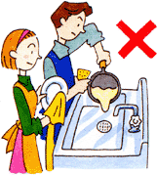
.
Je pohodlné po smažení olej vylít do kanalizace. Bohužel si nikdo neuvědomuje, že tuk v kanalizačním potrubí ztuhne. Po ochlazení tuků v kanalizaci vznikají hrudky, které se postupně nabalují a zachycují další nečistoty. Tím dochází k ucpávání kanalizační přípojky a kanalizace a k haváriím kanalizačních čerpacích stanic. Tuky se v kanalizaci také částečně rozkládají na mastné kyseliny, které pak následně zvyšují korozi stěn kanálů a potrubí. V kanalizaci tuk a olej po smísení s jinými nečistotami vytváří tuhé nánosy, které brání volnému průtoku a musí být proto velmi nákladně odstraňovány. V extrémních případech vznikne tuková kra s povrchem silným několik centimetrů a dochází k úplnému ucpání kanalizace.

Nevhazujte plenky a hadry do WC

Plenky, hadry, houbičky, čistící ubrousky, dámské hygienické potřeby a podobné věci do WC nepatří! Tento odpad se v potrubí nerozmělní a velmi často je příčinnou ucpání kanalizace.

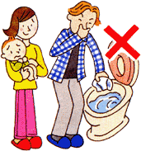

Nevylévejte jakékoliv oleje a ředidla do kanalizace

Zbytky se po vypláchnutí v potrubí nalepí na stěny a zaschnou. To kanalizaci zaručeně ucpe, nebo minimálně zmenší průtočný profil potrubí. Pak nezbyde nic jiného než vyfrézovat kanalizaci, nebo jí opravit výkopem. Také není vhodné zametat listí a odpadky do vpustí.
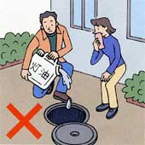

Nevyplachujte nádoby od barev, betonu či malty do kanalizace nebo do dešťových vpustí

Tyto odpady do kanalizace nepatří! Hrozí nejen vysoká pokuta, jelikož je to zákonem zakázané, ale můžete tak poškodit čistící proces na čistírně odpadních vod. Také se výpary z těkavých látek mohou vznítit a zápach z nich také není nic příjemného.

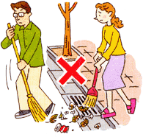

Nevylévejte a nevhazujte zbytky jídel do dřezu
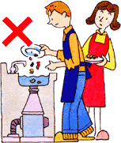

Tyto zbytky jídel mohou ucpat domovní odpady. Není-li potrubí v pořádku, začnou se v něm zbytky hromadit a postupně potrubí ucpou. Špatně odtékající potrubí a hnití odpadů v něm bývá často zdrojem zápachu.

